|  |  |
| --- | --- |
|  |  |

Tisková zpráva Praha 13. listopadu 2020

Akademie věd ČR  
Národní 1009/3, 110 00 Praha 1   
www.avcr.cz

# Vědci z AV ČR ve spolupráci s partnery ze Švýcarska odhalují, jak patogenní bakterie *Helicobacter pylori* vyvolává rakovinu žaludku

# 

Vědci z Ústavu molekulární genetiky AV ČR ve spolupráci s vědci z Ústavu pro molekulární výzkum rakoviny na Univerzitě v Curychu objasnili mechanizmus, kterým bakterie *Helicobacter pylori* poškozuje DNA v buňkách žaludeční tkáně, a tím pravděpodobně přispívá ke vzniku nádorového onemocnění. Výsledky společného výzkumu byly publikovány minulý měsíc v časopise *Nature Communications*.

Jednou z nejrozšířenějších infekcí lidského organizmu je infekce žaludku patogenní bakterií *Helicobacter pylori*. Předpokládá se, že tímto patogenem je na světě nakažená každá druhá osoba. *Helicobacter pylori*, jako nenápadný nepřítel, může kolonizovat prostředí žaludku po desítky let bez toho, aby se u infikované osoby projevily jakékoliv příznaky onemocnění.

Dlouhodobá infekce však může způsobit závažné poškození žaludeční tkáně a následná onemocnění žaludku, jakými jsou gastritida, vředová nemoc nebo rakovina. Infekce touto bakterií způsobuje nevratné změny výstelky žaludku tím, že v infikovaných buňkách spustí silnou obrannou zánětlivou reakci.

Výzkumný tým Pavla Janščáka, který působí v Ústavu molekulární genetiky AV ČR a zároveň v Ústavu pro molekulární výzkum rakoviny (*Institute of Molecular Cancer Research*) na Univerzitě v Curychu spolupracuje s týmem Anne Müller, detailně objasnil molekulární mechanismy toho, jak dochází v důsledku této přehnané obranné reakce k poškození DNA v infikovaných buňkách, což může vést až k rozvoji nádorového bujení.

*„Zjištění, jakým způsobem Helicobacter pylori poškozuje genetickou informaci, odhaluje nové potenciální cíle léčby a diagnostiky nádorových onemocnění žaludku způsobených dlouhodobou bakteriální infekci,“* dodává členka výzkumného týmu Jana Dobrovolná z Ústavu molekulární genetiky AV ČR.

**Odkaz na publikaci:**

Bauer, M., Nascakova, Z., Mihai, A. I., Cheng, P. F., Levesque, M. P., Lampart, S., Hurwitz, R., Pfannkuch, L., Dobrovolna, J., Jacobs, M., Bartfeld, S., Dohlman, A., Shen, X., Gall, A. A., Salama, N. R., Topfer, A., Weber, A., Meyer, T. F., Janscak, P., Muller, A. (2020). The ALPK1/TIFA/NF-kappaB axis links a bacterial carcinogen to R-loop-induced replication stress. *Nat Commun,* 11(1), 5117.

<doi:10.1038/s41467-020-18857-z>

Více informací: **RNDr. Jana Dobrovolná, Ph.D.**  
Ústav molekulární genetiky AV ČR  
[jana.dobrovolna@img.cas.cz](mailto:jana.dobrovolna@img.cas.cz)  
tel. +420 608 305 067

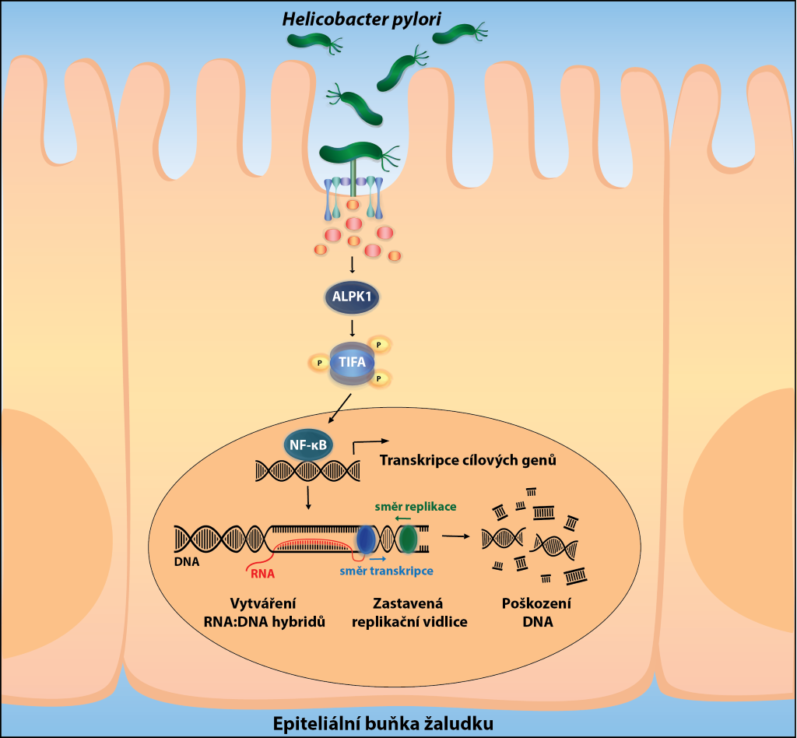  
*Mechanizmus vzniku poškození DNA v buňkách epitelu žaludku infikovaného Helicobacter pylori   
(schématické znázornění).*  
*Autor: Zuzana Naščáková, Ústav molekulární genetiky AV ČR*